Внеклассное мероприятие по биологии в 6 классе.

«Крестики – нолики»
(игра)

Дурнева Елена Анатольевна – учитель биологии МОАУ СОШ №10 города Белогорска Амурской области

Цели: Привитие интереса к изучению биологии, обобщение материала по изученному разделу «Строение организма».

Оборудование: интерактивная доска, игровое поле.

Основная идея - это игра в игре. Она представляет собой подлинную игру в "Крестики-нолики". Развивает интерес к творческому поиску оригинальных решений, быстроту реакции и сообразительность. В игре важна как сама конкурсная система с четким, понятным заданием, так и все возрастающий интерес к игре, азарт борьбы, которая побуждает детей думать, действовать, применять свои знания на практике.

Правила или условия игры:

Команда, выигравшая в конкурсе, ставит свой знак на игровом поле, перечеркивая клетку с названием выигранного конкурса. Команда, проигравшая в конкурсе, имеет право выбора новой клетки на игровом поле, определяя тем самым игру в следующем конкурсе. Победителем игры считается та команда, которой удастся во время игры выстроить в ряд (по горизонтали; вертикали; диагонали) подряд три свои знака. Если командам не удается выполнить это условие, то выполняются задания всех 9 конкурсов, "Х" и "О" заполняют все клетки игрового поля и побеждает та команда, у которой больше всех знаков на площадке. Если все же какая-нибудь команда поставит подряд три свои знака, то игра немедленно прекращается и остальные конкурсы не разыгрываются.
Если все же какая-нибудь команда поставит подряд три свои знака, то игра немедленно прекращается и остальные конкурсы не разыгрываются.

Ход мероприятия:
Ведущий: Дорогие ребята! Сегодня наше мероприятие мы проведем в форме игры «Крестики - Нолики». Играют две команды – «крестики» и «нолики». Команды выполняют задания конкурсов, получают определенное количество фишек за правильные ответы. После выполнения задания определяется победитель конкурса, и название конкурса на игровом поле закрывают карточками (Х), (О). Команда, победившая в очередном конкурсе, получает право выбора следующего конкурса. Побеждает команда, выигравшая большее число конкурсов.

Задания:

Конкурс «Корзина загадок»
- Он бывает, дети, разный –
Желтый, травяной и красный.
То он жгучий, то он сладкий,
Надо знать его повадки.
А на кухне – глава специй!
Угадали? Это… (Перец)

- Он кусает - но не пес.
Зубок есть. Но, где, же рот?
Белый носит сюртучок.
Что это, скажи… (Чеснок)

- Возле леса на опушке,
украшая тёмный бор,
Вырос пёстрый, как Петрушка,
ядовитый ... (Мухомор)

- Посмотрите-ка, ребята:
Тут лисички, там – опята.
Ну, а это на полянке
Ядовитые ... (Поганки)

- Моя обычная работа –
На мух и комаров охота.
Мне кочка мшистая – подушка.
Я – голосистая ... (Лягушка)

- Без винта и без штурвала
Океаны бороздит,
Не страшась штормов и шквала.
На волнах он сладко спит,
Исполин могучий – ... (Кит)

- Питанье – бананы,
Качели – лианы.
В прыжках по деревьям
Ловки ... (Обезьяны)

- У лошадки рубашка –
Матросская тельняшка,
Хотя на море не была,
Сухопутною слыла. (Зебра)

Конкурс «Литературный»
Ведущий: Сейчас мы проверим ваши знания по предмету литература. Вопросы связаны с миром природы. Отвечайте на вопросы по очереди:
- В кого превратился Гадкий Утёнок? (В лебедя)
- Пантера, друг Маугли. (Багира)
- Кто из обитателей болота стал женой Ивана – царевича? (Лягушка)
- Какой овощ вытягивали из земли целым коллективом? (Репка)
- Как звали собаку девочки Мальвины? (Артемон)
- Что купила на базаре Муха-Цокотуха? (Самовар)
- Как звали торговца пиявками в сказке “Золотой ключик”? (Дуремар)
- Какого героя сказки Р.Киплинга звали Рикки-Тики-тави? (Мангуста)

Конкурс «Лабиринт»

Приглашаются по одному игроку от каждой команды. Они получают карточки с лабиринтом. Нужно как можно быстрее его пройти (приложение).

Конкурс «На грядке»

Каждой команде надо разгадать кроссворд, для этого необходимо разгадать загадки и ответы вписать в соответствующие клетки кроссворда. Продолжительность конкурса – 3 минуты. За правильно разгаданный кроссворд и быстроту команда получает 5 баллов.

1.«Семьдесят одёжек, а все без застёжек».
2. «Сам алый, сахарный, кафтан зелёный, бархатный».
3. «Ни окошек, ни дверей, полна горница людей».
4. «Кругла, а не месяц; желта, а не масло; с хвостом, а не мышь».
5. «Без рук, без ног, на забор ползет».
6. «Сидит дед, в сто шуб одет, кто его раздевает, тот слезы проливает».
7. «Сидит девица в темнице, а коса на улице».
8. «Вверху зелено, внизу красно, в землю вросло».

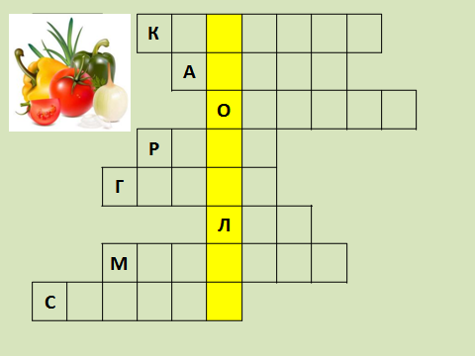
Ответы к загадкам в кроссворде. По горизонтали: 1. Капуста. 2. Арбуз. 3. Огурец. 4. Репа. 5. Горох. 6. Лук. 7. Морковь. 8. Свекла.
По вертикали: 9. Прополка

Конкурс «Смотри, не ошибись»

Определите ткани, характерные для организма растений и животных

А. Растения  Б. Животные | - Образовательная  - Проводящая  - Мышечная  - Нервная  - Фотосинтезирующая  - Механическая  - Соединительная

А – 1 2 5 6

Конкурс «Дальше… Дальше…»

Учитель: Завершаем мы нашу игру конкурсом из игры «Счастливый случай». Члены команды отвечают на вопросы очень быстро в течение 1 минуты. Если Вы не знаете ответ на вопрос, говорите: «Дальше». Каждый правильный ответ принесет команде 1 очко.
Мы начинаем с временно проигрывающей команды.
Вопросы:
- Наука о живой природе (биология).
- Растения, которые могут цвести хотя бы раз в жизни (цветковые).
- Зона корня, имеющая корневые волоски (всасывания.).
- Корневая система с хорошо развитым главным корнем (стержневая).
- Покровная ткань листа (кожица).
- Зеленые пластиды (хлоропласты).
- Корни, отходящие от стебля (придаточные).
- Лист, состоящий из нескольких листовых пластинок (сложный).
- Листорасположение, при котором два листа, развиваются из одного узла (супротивное).
- Угол между листом и вышележащим междоузлием (пазуха).
- Наука о растениях (ботаника).
- Черные тельца в клетке, хранящие наследственную информацию (хромосомы).
- Совокупность чашечки и венчика в цветке (околоцветник).
- Разросшиеся и видоизмененные стенки завязи, ставшей плодом (околоплодник).
- Часть цветка, состоящая из лепестков (венчик).
- Ткань, которой образована зона деления корня (образовательная).
- Часть стебля с запасающей тканью (сердцевина).
- Лист, имеющий одну листовую пластинку (простой).
- Корневая система, состоящая из придаточных и боковых корней (мочковатая).
- Ткань, обеспечивающая прочность и упругость растения (механическая).
- Ткань, проводящая воду с органическими веществами (ситовидные трубки).
- Участок стебля между двумя узлами (междоузлие).
- Часть пестика, в которой образуется плод (завязь).
- Сочный односемянный плод (костянка).
- Тонкие участки клеточной оболочки (поры).
- Листорасположение, при котором из одного узла выходят 3 и более листьев (мутовчатое).
- Длинный вырост наружной клетки зоны всасывания корня (корневой волосок).
- Жилкование листа липы, березы (сетчатое).
- Полости в клетке, заполненные клеточным соком (вакуоли).
- Слой стебля, содержащий сосуды (древесина).
- Второе название проводящих пучков листа (жилки).
- Часть цветка, имеющая пыльник (тычинка).
- Питательные вещества, идущие по сосудам (минеральные).

Конкурс «Звездный час»

Каждый игрок получил таблички с цифрами. На доске записаны названия растений. Я буду зачитывать вопросы, касающиеся данных растений. Первый, поднявший правильную табличку, принесет своей команде 1 очко. Если правильного ответа нет, то вы поднимаете табличку с цифрой 0.
1. Подорожник.
2. Рожь.
3. Шиповник.
4. Слива.
5. Арбуз.
6. Мак.
Вопросы:
1. Это растение имеет параллельное жилкование листьев. (2)
2. Это растение имеет дуговое жилкование листьев. (1)
3. Плод данного растения – ягода. (5)
4. Плод данного растения костянка. (4)
5. Плод данного растения – зерновка. (2)
6. Плод этого растения сочный, многосемянный. (5)
7. Плод этого растения сочный односемянный. (4)
8. У данного растения сложный лист. (3)
9. Корневая система данных растений мочковатая. (1 и 2)
10. Это растение относится к однодольным. (2)
11. Это растение имеет прикорневую розетку листьев. (1)
12. Это растение не является цветковым. (0)
13. У этого растения есть видоизмененный лист. (3)
14. У этого растения ползучий стебель. (5)
15. Стебель данного растения вьющийся. (0)

Конкурс «Найди лишнее»
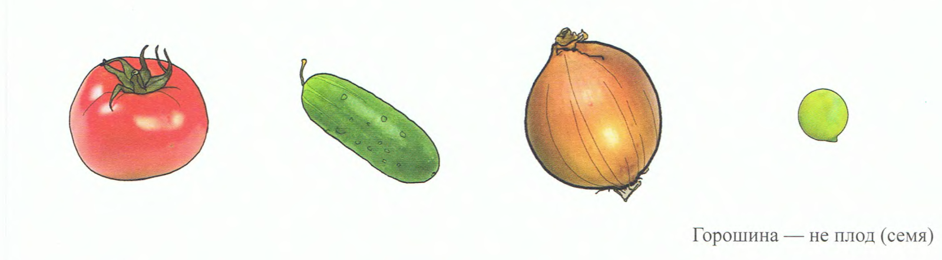
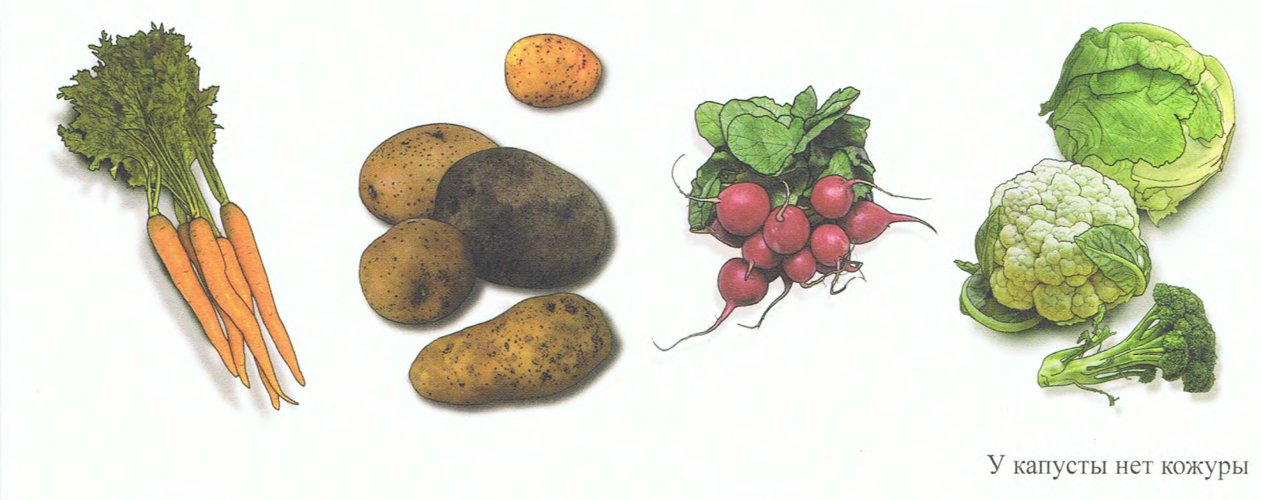

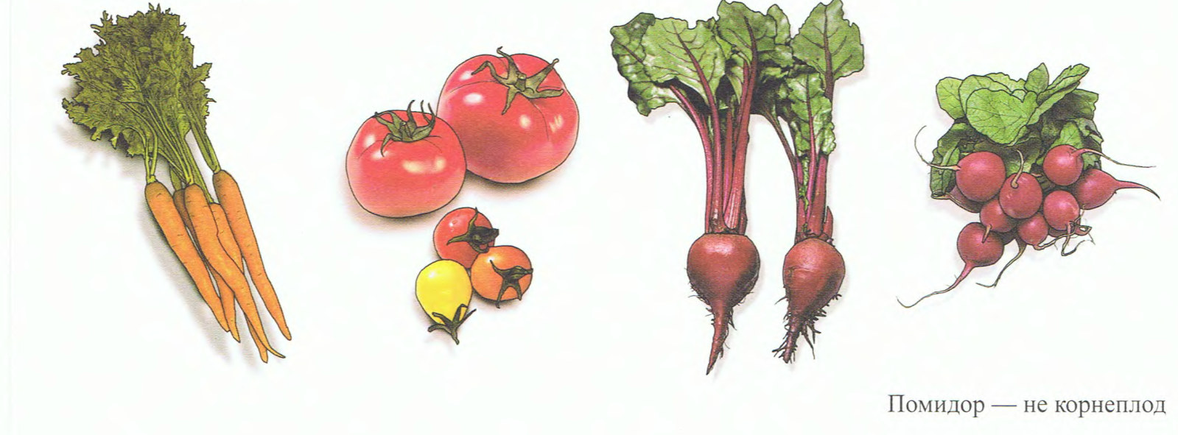

1 | 2 | 3
4 | 5 | 6
7 | 8 | 0
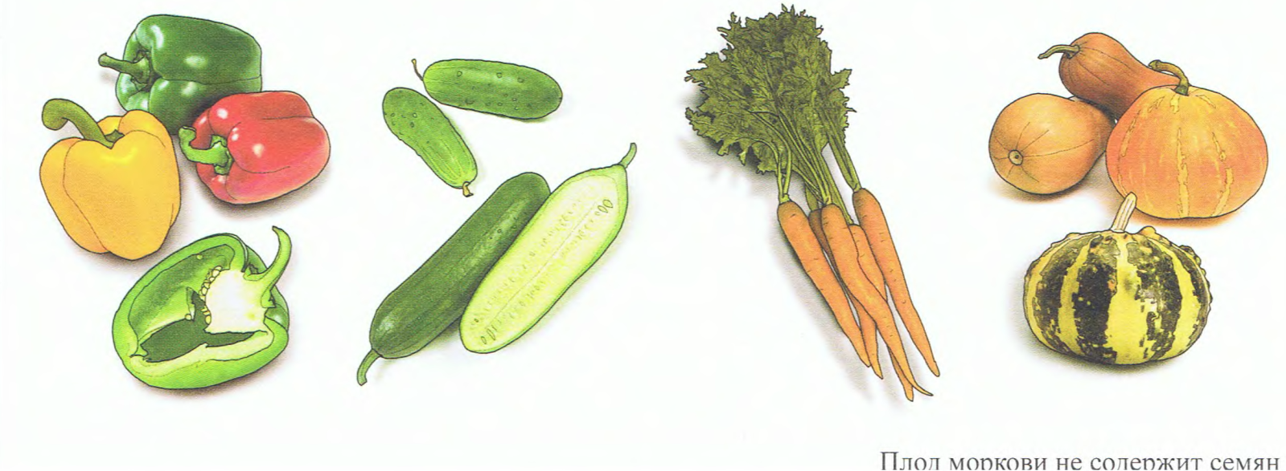

ЛИТЕРАТУРА

- Загадки об овощах - http://www.prozagadki.ru, http://www.playroom.ru, http://rozvivalka.ucoz.ru
- Картинки овощей - http://images.yandex.ru
- Задания «Лабиринт», «Четвёртый лишний» - С. Вохринцева «Окружающий мир. Овощи» дидактический материал, издательство «Страна Фантазий», 2003г.
- Загадки о грибах, овощах и животных - http://www.solnet.ru
